### Bükkszentkereszt Község Polgármesterétől

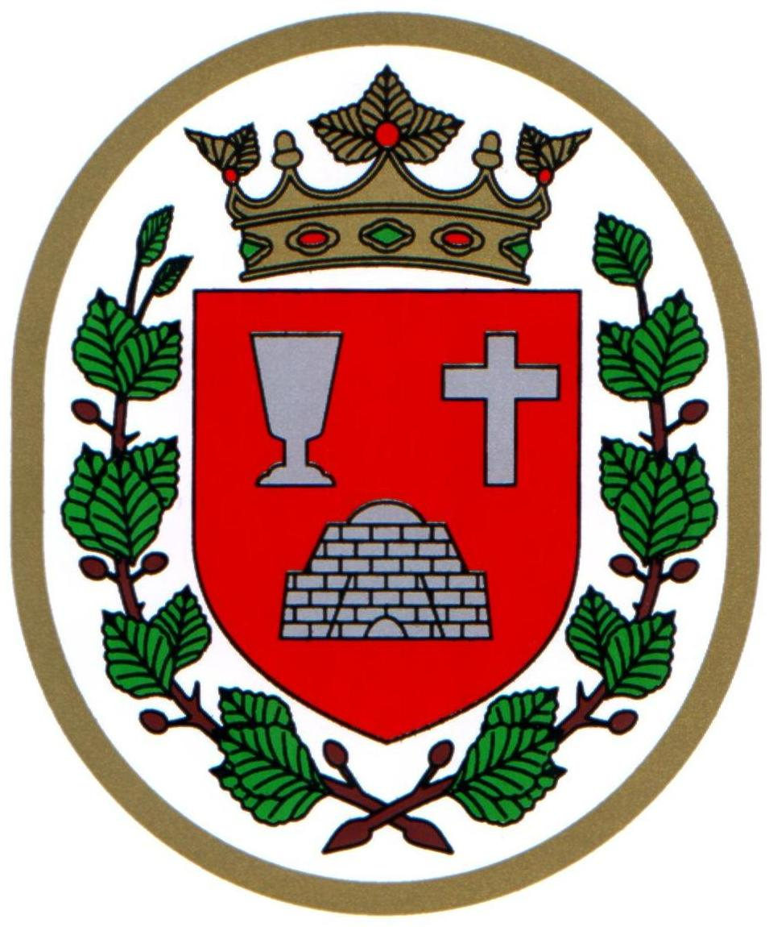

###### M E G H Í V Ó

## Bükkszentkereszt Község Önkormányzat Képviselő-testülete

**2022. április 21. napján (csütörtök) 16.00 órakor**

nyílt ülést tart, melyre ezúton meghívom.

**Az ülés helye:**

Bükkszentkereszt Község Önkormányzat tanácskozóterme

**Napirendi pontok:**

**1. Javaslat Bükkszentkereszt Község Önkormányzat Képviselő-testülete a polgármester 2022. évi szabadságának ütemezéséről szóló 4/2022 (I.13) Önkormányzati Határozat a módosítására**

**Előterjesztő: Solymosi Konrád Ferenc polgármester**

**2. Javaslat Bükkszentkereszt Község Önkormányzat Képviselő-testületének Bükkszentkereszt Község Önkormányzat saját bevételeinek és az adósságot keletkeztető ügyleteiből eredő fizetési kötelezettségeinek a költségvetési évet követő három évre várható összegének meghatározásáról szóló 9/ 2022 (II. 10) Önkormányzati Határozat mellékletének módosítására**

**Előterjesztő: dr. Gergelyné dr. Bodnár Márta jegyző**

**3. Javaslat a Bükkszentkereszt Község Önkormányzat tulajdonában lévő, értékesíteni kívánt ingatlanok megjelölésére, hivatalos ingatlan értékbecslő felkérésére**

**Előterjesztő: Solymosi Konrád Ferenc, polgármester**

**4. Javaslat a falugyűlés témájának kijelölésére, előadók felkérésére**

**Előterjesztő: Solymosi Konrád Ferenc, polgármester**

**5. Javaslat a 2022. május 28. napján tartandó  Szlovák Nemzetiségi Nap megrendezéséhez támogatás odaítélésére**

**Előterjesztő: Solymosi Konrád Ferenc, polgármester**

**6. Tájékoztató a Bükkszentkereszt Község Önkormányzata által a Magyar Falu Program, illetve TOP Plusz keretében benyújtott pályázatok aktuális állapotáról**

**Előterjesztő: Solymosi Konrád Ferenc, polgármester**

**7. Javaslat Bükkszentkereszt TOP Plusz Aktív turisztikai ágának településfejlesztési koncepciójának elfogadására**

**Előterjesztő: Solymosi Konrád Ferenc, polgármester**

**Bükkszentkereszt, 2022. április 14.**

**Tisztelettel:**

**Solymosi Konrád Ferenc sk.**

**polgármester**